Associazione Culturale
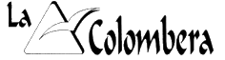
Civica Scuola di Arte e Musica
OSIO SOPRA

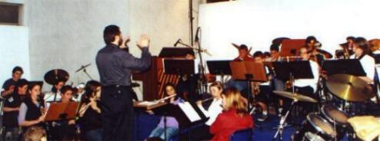

Piccola Orchestra

Prof. Domenico Rossi

Percussioni:  Archi:  Flauti: | Luca Abati  Enrico Brugali  Simone Carminati  Mattia Longhi  Lorenzo Roncelli  Luca Mathis  Annalisa Natali  Evelin Gualandris  Elena Invernici  Serena Paris  Laura Spinelli |  | Ance:  Ottoni: | Silvia Belotti  Simone Capelli  Giancarlo Levati  Luca Mangiovini  Gabriele Ravizza  Laura Rubini  Aldo Ambrosioni  Andrea Cologni  Andrea Ferri  Mattia Franchini  Jacopo Roncelli

